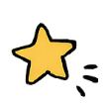
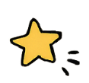
J’ai contrôlé ma dictée !

Relecture
Homophones
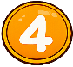
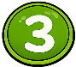
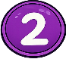
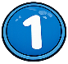
Noms, adj.
Verbes
Je vérifie l’accord avec le sujet et la terminaison de chaque verbe.
Je relis ma dictée une dernière fois en contrôlant :
Je vérifie le sens et la classe de chaque homophone.
Je vérifie l’accord de chaque nom et chaque adjectif.

la ponctuation
les majuscules
le genre : masculin ou féminin ?
J’ai trouvé tous les verbes
l’orthographe des mots à apprendre
J’ai substitué chaque homophone rencontré par un autre mot.
J’ai vérifié l’accord avec le sujet
le nombre : singulier ou pluriel ?
la lisibilité de mon écriture
J’ai vérifié les terminaisons

Fichier source :
Version modifiable

Version Word
Police : Patrick Hand
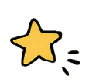  J’ai évalué ta dictée ! |  | A | VA | NA
Accords noms, adj, GN
Accords des verbes
Conjugaison des verbes
Homophones
Orthographe
Vocabulaire à apprendre
Ponctuation, majuscules
Copie sans faute
Lisibilité de l’écriture
Correction
Bilan : écrire un texte sous la dictée

